|  |
| --- |
| **HỆ THỐNG KIẾN THỨC HKI** |
| **MÔN : VẬT LÝ 6** |
| **NĂM HỌC: 2020-2021** |

**Câu 1: Giới hạn đo ( GHĐ ), độ chia nhỏ nhất (ĐCNN) của thước là gì?**

* Giới hạn đo (GHĐ) của thước là độ dài lớn nhất được ghi trên thước.
* Độ chia nhỏ nhất (ĐCNN) của thước là độ dài giữa hai vạch chia liên tiếp trên thước.

ĐCNN = ( số lớn – số bé ) : số khoảng

**Câu 2: Nêu cách đo thể tích của vật rắn không thấm nước bằng bình chia độ.**

* Đặt bình chia độ thẳng đứng, đổ nước vào bình chia độ đến thể tích V1.
* Thả chìm vật rắn vào bình chia độ, nước trong bình dâng lên đến thể tích V2.
* Thể tích của vật bằng thể tích phần nước dâng lên thêm ( Vvật = V2 – V1 ).

**Câu 3: Nêu cách đo thể tích của vật rắn không thấm nước bằng bình tràn.**

* Đặt bình tràn thẳng đứng, đổ nước vào bình tràn đầy ngang miệng vòi.
* Thả chìm vật rắn vào bình tràn, hứng nước tràn ra vào bình chứa.
* Dùng bình chia độ đo thể tích nước tràn ra, đó chính là thể tích của vật rắn cần đo.

**Câu 4: Thế nào là hai lực cân bằng?**

* Hai lực cân bằng là hai lực cùng tác dụng vào một vật, mạnh như nhau, có cùng phương nhưng ngược chiều.
* Nếu chỉ có hai lực tác dụng lên một vật mà vật đó vẫn đứng yên, thì hai lực đó là hai lực cân bằng.

**Câu 5: Lực là gì? Đơn vị lực là gì?** **Dụng cụ đo lực là gì? Lực tác dụng lên vật gây ra những kết quả gì? Cho ví dụ?**

* **Lực** là tác dụng đẩy, kéo của vật này lên vật khác.
* **Đơn vị lực** là Newton ( kí hiệu: N).
* **Dụng cụ dùng để đo lực** là **lực kế**.
* **Lực tác dụng lên một vật có thể gây ra kết quả:** làm vật đó bị biến đổi chuyển động hoặc làm vật đó bị biến dạng ( hai kết quả này có thể cùng xảy ra).
* **VD:**

**Chuyển động nhanh dần:** Xe đạp xuống dốc, xe chạy nhanh hơn.

**Chuyển động chậm dần:** Xe lửa đang chạy, người lái tàu kéo phanh làm xe chuyển động chậm lại.

**Đang đứng yên thì bắt đầu chuyển động:** Đẩy xe đồ chơi về phía trước cho xe chuyển động.

**Đang chuyển động thì dừng lại:** hòn bi đang lăn, ta tác dụng một lực cản, làm hòn bi dừng lại

**Vật chuyển động theo hướng này, bỗng chuyển động theo hướng khác**: Một quả bóng đang bay về phía thủ môn, thủ môn giơ tay đẩy quả bóng làm bóng bay theo hướng khác.

**Biến dạng:** dùng tay tác dụng lực kéo vào lò xo, lò xo dãn ra.

**Vừa biến dạng vừa biến đổi chuyển động:** dùng chân tác dụng lực đẩy, đẩy quả bóng vào tường, quả bóng gặp tường bị biến dạng và đổi hướng chuyển động.

**Câu 6: Trọng lực là gì? Nêu phương và chiều của trọng lực.**

* **Trọng lực là** lực hút của Trái Đất lên mọi vật.
* **Phương:** thẳng đứng.
* **Chiều:** hướng về phía Trái Đất.
* Trọng lượng quả cân 100g là 1N

**Câu 7: Vì sao nói lò xo là một vật đàn hồi ? Nêu cách nhận biết vật có tính đàn hồi ?**

* Lò xo là một vật đàn hồi: Sau khi nén hoặc kéo dãn vừa phải rồi buông ra thì chiều dài của lò xo trở lại như cũ.
* Cách nhận biết: Tác dụng lực làm cho vật bị biến dạng, sau đó ngừng tác dụng lực nếu vật tự trở về hình dạng cũ: vật có tính đàn hồi.

**Câu 8: Khối lượng của một vật cho biết điều gì? Trọng lượng của một vật là gì? Viết công thức liên hệ giữa khối lượng và trọng lượng, chú thích các đại lượng có trong công thức.**

* **Khối lượng** của một vật cho biết lượng chất tạo thành vật đó.
* **Trọng lượng** của một vật là cường độ ( độ lớn ) của trọng lực tác dụng lên vật đó.
* **Công thức liên hệ giữa khối lượng và trọng lượng**:

$$P=10.m→m=\frac{P}{10}$$

**P:** trọng lượng của vật. **(N)**

**m:** khối lượng của vật. **(Kg)**

**Câu 9: Khối lượng riêng là gì? Đơn vị đo khối lượng riêng là gì? Công thức tính khối lượng riêng?**

- Khối lượng của một mét khối một chất gọi là khối lượng riêng của chất đó. Kí hiệu: **D**

- Công thức: $D=\frac{m}{V}$; trong đó, **D** là khối lượng riêng (**kg/m3**);

**m** là khối lượng (**kg**),

**V** là thể tích (**m3**) .

- Đơn vị của khối lượng riêng là kilôgam trên mét khối: **kg/m3**.

**Câu 10: Trọng lượng riêng là gì? Đơn vị đo trọng lượng riêng là gì? Công thức tính trọng lượng riêng?**

-Trọng lượng của một mét khối một chất gọi là trọng lượng riêng của chất đó.Kí hiệu : **d**

- Công thức: $d=\frac{P}{V}$; trong đó, **d** là trọng lượng riêng (**N/m3**);

**P** là trọng lượng (**N**);

**V** là thể tích (**m3**).

- Đơn vị trọng lượng riêng là niutơn trên mét khối: **N/m3**.

**Câu 11: Công thức liên hệ trọng lượng P (N) , thể tích V (m3) , với trọng lượng riêng d (N/m3)**

**Câu 12: Nêu các máy cơ đơn giản thường gặp? Cho ví dụ từng loại máy? Công dụng máy cơ đơn giản?**

* Có 3 loại máy cơ đơn giản: Mặt phẳng nghiêng, đòn bẩy, ròng rọc.
* Mặt phẳng nghiêng: Tấm ván dày đặt nghiêng so với mặt nằm ngang, dốc núi , dốc cầu,….
* Đòn bẩy: Búa nhổ đinh, kéo cắt giấy, ….
* Ròng rọc: Cần cẩu ở công trường xây dựng, ròng rọc kéo gầu nước giếng,….
* Công dụng: giúp con người thực hiện các công việc dễ dàng hơn.

**Câu 13: Hãy cho biết kí hiệu, đơn vị và dụng cụ đo các đại lượng: độ dài, thể tích, khối lượng, lực, trọng lượng.**

|  |  |  |  |
| --- | --- | --- | --- |
| **Đại lượng** | **Kí hiệu** | **Đơn vị** | **Dung cụ đo** |
| Độ dài | l | Mét (m) | Thước |
| Thể tích | V | Mét khối (m3) | Bình chia độ |
| Khối lượng | m | Kilogam (kg) | Cân |
| Lực | F | Niuton (N) | Lực kế |
| Trọng lượng | P | Niuton (N) | Lực kế |

**BÀI TẬP**

**Bài 1:** Dựa vào hình vẽ dưới đây, hãy:

cm

0 1 2 3 4 5 6 7

GHĐ:……………..

ĐCNN:…………..

Độ dài vật:……….

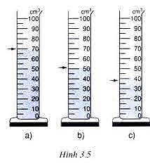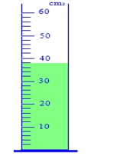GHĐ:………….. GHĐ:………….

ĐCNN:………... ĐCNN:………..

Thể tích nước:…….. Thể tích nước:………..

https://img.loigiaihay.com/picture/2020/0821/265.PNGGHĐ:…………………

ĐCNN:……………….

Độ dài vật:…………….

Bài tập: Đo độ dài | Lý thuyết - Bài tập Vật Lý 6 có đáp ánGHĐ:…………….

ĐCNN:……………

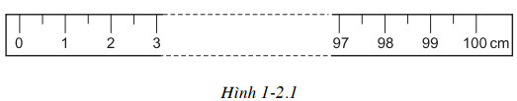

GHĐ:…………….

ĐCNN:……………

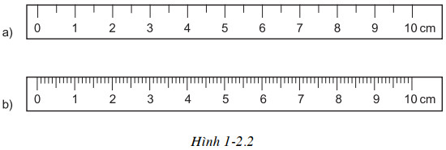

GHĐ:…………….ĐCNN:………......

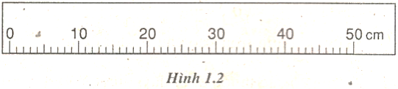GHĐ:…………….

ĐCNN:……………

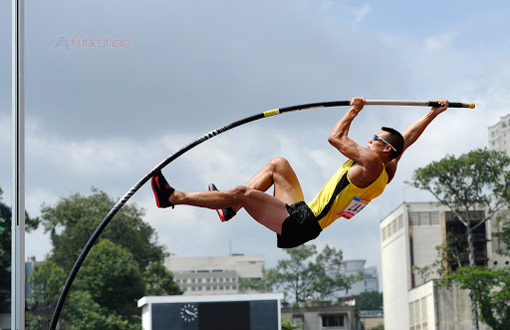**Bài 2:**

**a)** Một vận động viên đang thi nhảy sào như hình bên. Em hãy cho biết lực tác dụng lên cây sào là do vật nào gây ra? Và lực đó đã gây ra kết quả gì lên cây sào?

...........................................................................

…………………………………………………

…………………………………………………

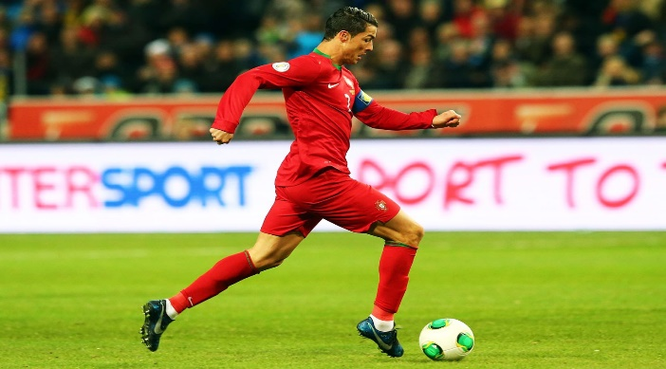**b)** Một cầu thủ đang sút quả bóng như hình bên. Em hãy cho biết lực tác dụng lên quả bóng là do vật nào gây ra? Và lực đó đã gây ra kết quả gì lên quả bóng?

…………………………………………………

…………………………………………………

…………………………………………………

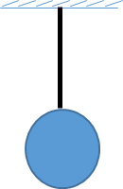**Bài 3: a)** Một quả cầu sắt nhỏ được treo vào một sợi dây cố định như hình vẽ bên. Hãy cho biết:

Khi đứng yên, quả cầu chịu tác dụng của những lực nào? Những lực này có cân bằng với nhau không? Vì sao?

……………………………………………………………………………………

………………………………………………………………………………………………………………………………………………………………………………………………………………

**b)** Một quyển sách đang nằm trên bàn. Hãy cho biết khi đó quyển sách chịu tác dụng của những lực nào? Những lực này có cân bằng với nhau không? Vì sao?

………………………………………………………………………………………………………………………………………………………………………………………………………………………………………………………………………………………………………………………

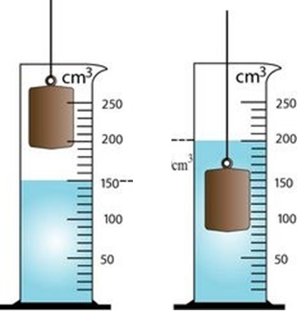**Bài 4:** **1)** Quan sát hình, em hãy cho biết:

1. Giới hạn đo (GHĐ) và độ chia nhỏ nhất (ĐCNN) của bình chia độ.

GHĐ:……………..

ĐCNN:……………

1. Ban đầu thể tích chất lỏng trong bình chia độ là bao nhiêu? Khi thả chìm vật, thể tích chất lỏng dâng lên đến vạch bao nhiêu? Tính thể tích của vật ?

V1 =…………………………

V2 =…………………………

Vvật =………………………..

**2)** Một bình chia độ có chứa sẵn 60 cm3 nước. Thả chìm hoàn toàn một hòn sỏi vào bình thì mực nước trong bình dâng lên đến vạch 125 cm3. Tính thể tích của hòn sỏi.

|  |  |
| --- | --- |
| …………………………………………  ………………………………………....  ………………………………………… | ………………………………………  ………………………………………  ……………………………………… |

**3)** Một bình chia độ có chứa sẵn 75 cm3 nước. Thả chìm hoàn toàn một quả cân vào bình thì mực nước trong bình dâng lên đến vạch 89 cm3. Tính thể tích của quả cân.

|  |  |
| --- | --- |
| …………………………………………  ………………………………………....  ………………………………………… | ………………………………………  ………………………………………  ……………………………………… |

**4)** Một bình chia độ có chứa sẵn 45 dm3 nước. Thả chìm hoàn toàn một quả cân vào bình thì mực nước trong bình dâng lên đến vạch 103 dm3. Tính thể tích của quả cân.

|  |  |
| --- | --- |
| …………………………………………  ………………………………………....  ………………………………………… | ………………………………………  ………………………………………  ……………………………………… |

**5)** Một bình chia độ có chứa sẵn 89 mm3 nước. Thả chìm hoàn toàn một hòn bi vào bình thì mực nước trong bình dâng lên đến vạch 100 mm3. Tính thể tích của hòn bi.

|  |  |
| --- | --- |
| …………………………………………  ………………………………………....  ………………………………………… | ………………………………………  ………………………………………  ……………………………………… |

**6)** Một bình chia độ có chứa sẵn 100cm3 nước. Thả chìm hoàn toàn một hòn sỏi vào bình thì mực nước trong bình dâng lên đến vạch 125 cm3, sau đó thả tiếp vào bình một quả cân sắt thì mực nước trong bình dâng lên đến vạch 155 cm3 . Tính thể tích của hòn sỏi, của quả cân.

|  |  |
| --- | --- |
| …………………………………………  ………………………………………....  …………………………………………  …………………………………………  ………………………………………… | ………………………………………  ………………………………………  ………………………………………  ………………………………………  ……………………………………… |

**Bài 5:** Đổi các đơn vị sau:

|  |  |
| --- | --- |
| a) 175 mm =………................................m  b) 1 800 cm =…………………………..m  c) 0,04 m =…………………………......mm  d) 0,6 m3 =……………………………..lít  e) 15 lít =………………………………m3  f) 2 m3 =……………………………….cm3  g) 100 dm3 =…………………………..cm3 | h) 20 000 ml =………………………….lít  i) 0,5 tấn =……………………………...kg  j) 0,01 kg =……………………………..g  k) 500 g =……………………………….kg  l) 1250 mg =…………………………….g  o) 1500 lạng =…………………………...g  p) 300 cc =………………………………lít |

**Bài 6:** Tính trọng lượng của các vật sau:

|  |  |
| --- | --- |
| 1. Quả táo có khối lượng 220g   ……………………………………………….  ……………………………………………….  ……………………………………………….  ……………………………………………….   1. Quả cam có khối lượng 110g   ……………………………………………….  ……………………………………………….  ……………………………………………….  ……………………………………………….   1. Quả nho có khối lượng 16g   ……………………………………………….  ……………………………………………….  ……………………………………………….  ……………………………………………….   1. Quả kiwi có khối lượng 215g   ……………………………………………….  ……………………………………………….  ……………………………………………….  ……………………………………………….   1. Quả dừa có khối lượng 0,5 kg   ……………………………………………….  ……………………………………………….  ……………………………………………….  ……………………………………………….   1. Bạn A nặng 45 kg   ……………………………………………….  ……………………………………………….  ……………………………………………….  ………………………………………………. | 1. Xe tải nặng 250 tấn   ……………………………………………….  ……………………………………………….  ……………………………………………….  ……………………………………………….   1. Bao gạo có khối lượng 1 tạ   ……………………………………………….  ……………………………………………….  ……………………………………………….  ……………………………………………….   1. Bao cát nặng 2,5 yến   ……………………………………………….  ……………………………………………….  ……………………………………………….  ……………………………………………….   1. Cái chai dầu ăn nặng 2 kg   ……………………………………………….  ……………………………………………….  ……………………………………………….  ……………………………………………….   1. Thùng nước 5 lít   ……………………………………………….  ……………………………………………….  ……………………………………………….  ……………………………………………….   1. Quyển vở nặng 167g   ……………………………………………….  ……………………………………………….  ……………………………………………….  ………………………………………………. |

**Bài 7:** Kể tên các loại dụng cụ trong hình bên dưới

|  |  |  |  |  |
| --- | --- | --- | --- | --- |
| Cân điện tử CS5000 (5kg/1g) - cân thực phẩm, bưu thư, lấy mẫu | Cân sức khỏe Nhơn Hòa 120kg NHHS-120-K5 - Đại lý cân Nhơn Hòa | Cân bàn đồng hồ Nhơn Hòa 20Kg - Chính hãng giá rẻ - OKBUY.vn | Cân bàn 5 tạ | Hoài niệm Tây Ninh: CHỮ NHO DỄ HỌC ...(MÀ HỌC KHÔNG DỄ) Bài 13 - Đỗ Chiêu  Đức |
|  |  |  |  |  |
| Cân Robecvan | Thước cuộn bằng thép Stanley STHT30696-8 | Thước kẻ nhựa dẻo 20cm - Deli 6208 | Thước Dây May Vá Đo Chiều Cao Đo Kích Thước 3 Vòng | Tiki | Thước kẹp cơ khí 150mm | Shopee Việt Nam |
|  |  |  |  |  |

**Câu 8:**Tính khối lượng riêng và trọng lượng riêng của

1. Một vật có khối lượng 250kg , thể tích100 dm3.

|  |  |
| --- | --- |
| ……………………………………………….  ……………………………………………….  ………………………………………………. | ……………………………………………….  ……………………………………………….  ………………………………………………. |

1. Một vật có khối lượng 1500 g , thể tích 200 m3.

|  |  |
| --- | --- |
| ……………………………………………….  ……………………………………………….  ………………………………………………. | ……………………………………………….  ……………………………………………….  ………………………………………………. |

1. Một vật có khối lượng 350 kg , thể tích 35000 cm3.

|  |  |
| --- | --- |
| ……………………………………………….  ……………………………………………….  ………………………………………………. | ……………………………………………….  ……………………………………………….  ………………………………………………. |

1. Một vật có khối lượng 10 000 lạng , thể tích 150 lít.

|  |  |
| --- | --- |
| ……………………………………………….  ……………………………………………….  ………………………………………………. | ……………………………………………….  ……………………………………………….  ………………………………………………. |

1. Một vật có khối lượng 50 kg , thể tích 500 m3.

|  |  |
| --- | --- |
| ……………………………………………….  ……………………………………………….  ………………………………………………. | ……………………………………………….  ……………………………………………….  ………………………………………………. |

1. Một vật có khối lượng 0,15 tạ , thể tích 0,3 dm3.

|  |  |
| --- | --- |
| ……………………………………………….  ……………………………………………….  ………………………………………………. | ……………………………………………….  ……………………………………………….  ………………………………………………. |

**Câu 9:** a) Tính khối lượng của một khối đá. Biết khối đá đó có thể tích là 0,5m3 và khối lượng riêng của đá là 2600kg/m3.

|  |  |
| --- | --- |
| ……………………………………………….  ……………………………………………….  ……………………………………………….  ……………………………………………….  ………………………………………………. | ……………………………………………….  ……………………………………………….  ……………………………………………….  ……………………………………………….  ………………………………………………. |

1. Hãy tính khối lượng và trọng lượng của một chiếc dầm sắt có thể tích 40 dm3. Biết khối lượng riêng của sắt là 7800kg/m3.

|  |  |
| --- | --- |
| ……………………………………………….  ……………………………………………….  ……………………………………………….  ……………………………………………….  ………………………………………………. | ……………………………………………….  ……………………………………………….  ……………………………………………….  ……………………………………………….  ………………………………………………. |

1. Một hộp sữa Ông Thọ có khối lượng 397g và có thể tích 320cm3. Hãy tính khối lượng riêng của sữa trong hộp theo đơn vị kg/m3.

|  |  |
| --- | --- |
| ……………………………………………….  ……………………………………………….  ……………………………………………….  ……………………………………………….  ………………………………………………. | ……………………………………………….  ……………………………………………….  ……………………………………………….  ……………………………………………….  ………………………………………………. |

1. Tính khối lượng của 2 lít nước và 3 lít dầu hỏa, biết khối lượng riêng của nước và dầu hỏa lần lượt là: 1000kg/m3 và 800kg/m3.

|  |  |
| --- | --- |
| ……………………………………………….  ……………………………………………….  ……………………………………………….  ……………………………………………….  ………………………………………………. | ……………………………………………….  ……………………………………………….  ……………………………………………….  ……………………………………………….  ………………………………………………. |